
TRƯỜNG ĐẠI HỌC XÂY DỰNG HÀ NỘI
KHOA CÔNG NGHỆ THÔNG TIN

BÁO CÁO
Bài tập lớn môn: An toàn bảo mật thông tin
Đề tài: Bộ công cụ xử lý log ELK

Nhóm 24: Nguyễn Sơn Nam – 0055267
Phạm Ngọc Minh -
Dương Thái Sơn -
Nguyễn Duy Hiếu –
Lớp: 67CS

Giảng viên hướng dẫn: Th.S Nguyễn Việt Nhật

Hà Nội, 09/2025

MỤC LỤC

CHƯƠNG 1. GIỚI THIỆU CHUNG 1
1.1 Tổng quan về Logging 1
1.2 Lịch sử hình thành 1
1.3 Khái niệm và thành phần chính của ELK Stack 1
CHƯƠNG 2. CÁC THÀNH PHẦN CỦA ELK STACK 3
2.1 Elasticsearch 3
2.2 Logstash 4
2.3 Kibana 6
CHƯƠNG 3. KIẾN TRÚC DÒNG CHẢY DỮ LIỆU TRONG ELK 8
3.1 Pipeline chuẩn 8
3.2 Kiến trúc cơ bản (Standalone) 9
3.3 Kiến trúc phân tán (Distributed) 9
3.4 Kiến trúc mở rộng với Message Queue 9
CHƯƠNG 4. ỨNG DỤNG & VAI TRÒ CỦA ELK TRONG AN TOÀN BẢO MẬT THÔNG TIN 10
4.1 Lý do sử dụng ELK trong bảo mật 10
4.2 Vai trò của ELK trong bảo mật 10
4.3 Ứng dụng thực tế của ELK trong bảo mật 10
CHƯƠNG 5. ƯU ĐIỂM & HẠN CHẾ 11
5.1 Ưu điểm 11
5.2 Hạn chế 11
CHƯƠNG 6. CÀI ĐẶT ELK STACK 12
6.1 Mục tiêu cài đặt 12
6.2 Cài đặt Elasticsearch 12
6.3 Cài đặt Kibana 12
6.4 Cài đặt logstash 13
CHƯƠNG 7. KẾT LUẬN 14
TÀI LIỆU THAM KHẢO 15

DANH MỤC HÌNH VẼ
Hình 1.1 Logo Elastic Stack 1
Hình 1.2 Các lớp thành phần trong ELK Stack 2
Hình 2.1 Quan hệ các thành phần trong Elasticsearch (Cluster, Node, Shard, Document) 3
Hình 2.2 Quy trình xử lý dữ liệu trong Logstash (Inputs – Filters – Outputs) 4
Hình 2.3 Các nguồn dữ liệu đầu vào và đầu ra trong Logstash 5
Hình 2.4 Các đích đầu ra dữ liệu trong Logstash 5
Hình 3.1 Quy trình xử lý dữ liệu log trong ELK Stack 8

LỜI CẢM ƠN

GIỚI THIỆU CHUNG

Tổng quan về Logging
Logging là một phần không thể thiếu trong bất kì hệ thống nào, nó giúp người dùng lưu lại dấu vết, hoạt động của ứng dụng, giúp phân tích, điều tra bugs,....
Việc quản lý log sao cho hiệu quả luôn là một bài toán cần phải giải khi mà trong một hệ thống lớn thì file log có thể lên tới vài chục GB, hay là trong mô hình microservices thì người dùng có rất nhiều servers tương ứng với rất nhiều file logs.

Lịch sử hình thành
Lịch sử hình thành của ELK Log bắt đầu vào năm 2010 khi Florian Liebert, Florian Dörfler và Simon Eisenmann, những nhà phát triển tại Elasticsearch, bắt đầu phát triển dự án mã nguồn mở "Logstash" để thu thập và phân tích nhật ký hệ thống. Dự án này nhanh chóng trở nên phổ biến trong cộng đồng
phát triển phần mềm

.
Hình 1.1 Logo Elastic Stack
Năm 2012, Elasticsearch, Inc. được thành lập để hỗ trợ sự phát triển của Logstash và các dự án mã nguồn mở khác của Elasticsearch. Công ty phát hành phiên bản mới của Logstash vào năm 2013, bổ sung nhiều tính năng mới như khả năng thu thập nhật ký từ các nguồn khác nhau và phân tích nhật ký theo thời gian thực.
Năm 2015, Elasticsearch, Inc. phát hành Elasticsearch, công cụ tìm kiếm phân tán thiết kế để lưu trữ và phân tích dữ liệu nhật ký từ Logstash và các nguồn khác như ứng dụng web và cơ sở dữ liệu.
Năm 2016, Elasticsearch, Inc. phát hành Kibana, công cụ giao diện người dùng cho phép trực quan hóa và phân tích dữ liệu nhật ký. Kibana tạo biểu đồ, bảng và bản đồ từ dữ liệu nhật ký.
Vào đầu năm 2021, Elastic tuyên bố ELK Stack sẽ không còn là mã nguồn mở từ phiên bản 7.11. Công ty áp dụng hai giấy phép độc quyền SSPL và Elastic license cho các dự án liên quan đến ELK.
Kể từ đó, ELK Stack trở thành giải pháp phổ biến để thu thập, phân tích và trực quan hóa dữ liệu nhật ký, được sử dụng rộng rãi để giám sát hiệu suất hệ thống, phát hiện sự cố và cải thiện bảo mật.

Khái niệm và thành phần chính của ELK Stack
Rất đơn giản thôi là viết tắt của 3 từ Elasticsearch, Logstash, Kibana và gộp lại thành một bộ công cụ dùng để thu thập, xử lý, hiển thị dữ liệu trực quan.
ELK Stack, hay còn gọi là Elastic Stack, là một bộ sản phẩm mã nguồn mở bao gồm bốn thành phần chính: Elasticsearch, Logstash, Kibana và Beats, được phát triển và duy trì bởi Elastic.
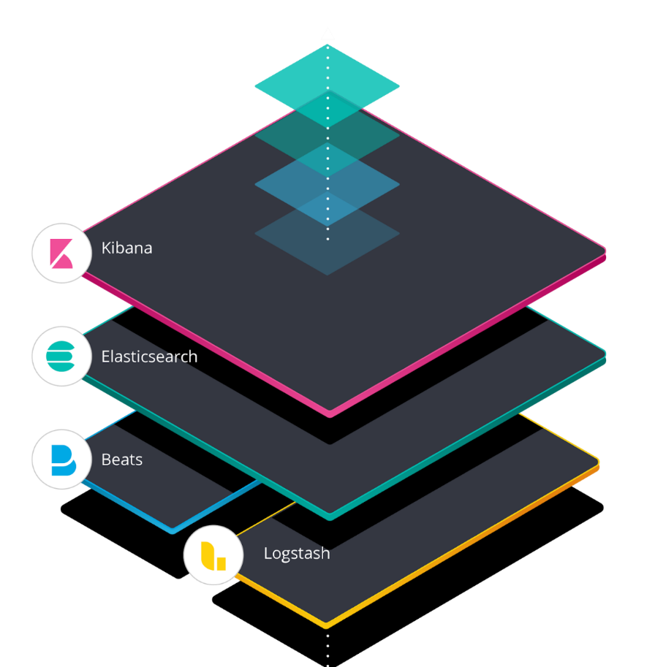
Hình 1.2 Các lớp thành phần trong ELK Stack
Elasticsearch: Hệ thống tìm kiếm và phân tích văn bản đầy đủ, dựa trên công cụ tìm kiếm mã nguồn mở Apache Lucene.
Logstash: Trình thu thập log tổng hợp dữ liệu từ nhiều nguồn đầu vào khác nhau, thực hiện các biến đổi và chuyển dữ liệu đến các điểm đích đầu ra được hỗ trợ. Mặc dù nhiều triển khai hiện đại của ELK không sử dụng Logstash, thay vào đó chuyển sang các giải pháp như Fluentd.
Kibana: Lớp trình diện hóa làm việc trực tiếp trên Elasticsearch, cung cấp khả năng phân tích và hiển thị dữ liệu cho người dùng.
Beats: Các ứng dụng nhỏ và hiệu quả được cài đặt trực tiếp trên máy chủ hoặc thiết bị để thu thập và chuyển tiếp các loại dữ liệu khác nhau vào ELK Stack.
Những thành phần này thường được sử dụng để theo dõi, khắc phục sự cố và bảo mật môi trường IT. Beats và Logstash đảm nhận việc thu thập và xử lý dữ liệu, Elasticsearch lập chỉ mục và lưu trữ dữ liệu, và Kibana cung cấp giao diện người dùng để truy vấn và hiển thị dữ liệu.

CÁC THÀNH PHẦN CỦA ELK STACK

Elasticsearch
E = Elasticsearch
Elasticsearch là một hệ thống tìm kiếm và phân tích văn bản đầy đủ được xây dựng trên Apache Lucene, cung cấp khả năng tìm kiếm và phân tích gần như theo thời gian thực cho tất cả các loại dữ liệu.
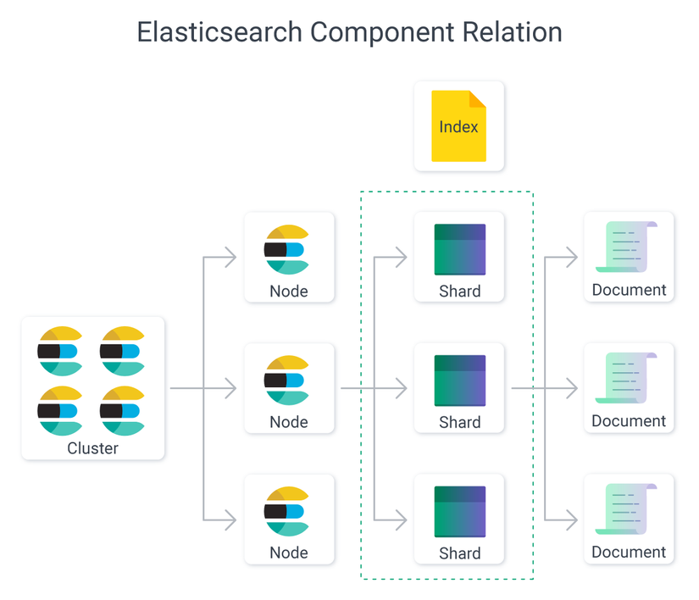
Hình 2.1 Quan hệ các thành phần trong Elasticsearch (Cluster, Node, Shard, Document)
Dưới đây là các điểm chính về Elasticsearch:
Dữ liệu vào (Data in: documents and indices):
- Elasticsearch là một kho lưu trữ tài liệu phân tán, lưu trữ các cấu trúc dữ liệu dưới dạng tài liệu JSON.
- Mỗi tài liệu được lập chỉ mục và có thể tìm kiếm đầy đủ trong thời gian gần thực.
Thông tin ra (Information out: search and analyze):
- Elasticsearch cung cấp API REST (được sử dụng bởi các thành phần UI và có thể được gọi một cách trực tiếp để cấu hình và truy cập các tính năng của Elasticsearch) để quản lý cụm và lập chỉ mục, và tìm kiếm dữ liệu.
- API REST hỗ trợ truy vấn có cấu trúc, truy vấn toàn văn bản và truy vấn kết hợp cả hai.
- Elasticsearch sử dụng thư viện công cụ tìm kiếm Apache Lucene để có khả năng tìm kiếm mạnh mẽ.
Tìm kiếm dữ liệu (Search of data):
  - Quản trị viên có thể truy cập tất cả các khả năng tìm kiếm bằng cách sử dụng Query DSL.
  - Quản trị viên cũng có thể xây dựng các truy vấn kiểu SQL để tìm kiếm và tổng hợp dữ liệu nguyên bản bên trong Elasticsearch, và trình điều khiển JDBC và ODBC cho phép một loạt các các ứng dụng của bên thứ ba để tương tác với Elasticsearch thông qua SQL.
Khả năng mở rộng và khả năng phục hồi (Scalability and Resilience): clusters, nodes, and shards:
  - Quản trị viên có thể thêm máy chủ (nodes) vào một cụm (cluster) để tăng dung lượng và Elasticsearch tự động phân phối dữ liệu và tải truy vấn của quản trị viên trên tất cả các nút (node) đã có sẵn. Elasticsearch biết cách cân bằng các cụm đa nút để cung cấp tính quy mô và sẵn sàng cao.
Hệ điều hành và JVM hỗ trợ:
  - Elasticsearch 8.12.x hỗ trợ nhiều hệ điều hành như RHEL, CentOS, Ubuntu, Windows, Debian, và nhiều JVM như Oracle/OpenJDK/Temurin.
Tóm lại, Elasticsearch là một giải pháp mạnh mẽ cho việc tìm kiếm, phân tích và lưu trữ dữ liệu, đặc biệt hiệu quả trong việc xử lý lượng dữ liệu lớn và đáp ứng theo thời gian thực.

Logstash
L = Logstash
Logstash là một công cụ tải nhập dữ liệu nguồn mở cho phép người dùng thu thập dữ liệu từ các nguồn khác nhau, chuyển đổi dữ liệu và gửi dữ liệu tới điểm đích họ muốn. Với các bộ lọc được tạo sẵn và hỗ trợ hơn 200 phần bổ trợ, Logstash cho phép người dùng dễ dàng tải nhập dữ liệu đến từ bất kỳ nguồn dữ liệu hay thuộc loại dữ liệu nào.
Quy trình xử lý của Logstash bao gồm ba giai đoạn chính: Đầu vào, Bộ lọc và Đầu ra.
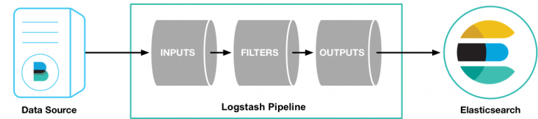
Hình 2.2 Quy trình xử lý dữ liệu trong Logstash (Inputs – Filters – Outputs)
Đầu vào (Inputs): Đầu vào tạo ra các sự kiện, bộ lọc sửa đổi chúng và đầu ra gửi chúng đi. Đầu vào và đầu ra hỗ trợ codecs cho phép quản trị viên mã hóa hoặc giải mã dữ liệu khi nó đi vào hoặc ra khỏi đường ống mà không cần phải sử dụng riêng bộ lọc.
Đầu vào (Inputs):
- File: Đọc dữ liệu từ một file trên hệ thống file.
- Syslog: Hoạt động trên cổng 514 cho syslog messages và phân tích cú pháp theo định dạng RFC3164.
- Redis: Đọc từ máy chủ Redis, sử dụng cả kênh Redis và danh sách Redis.
- Beats: Xử lý các sự kiện do Beats gửi.
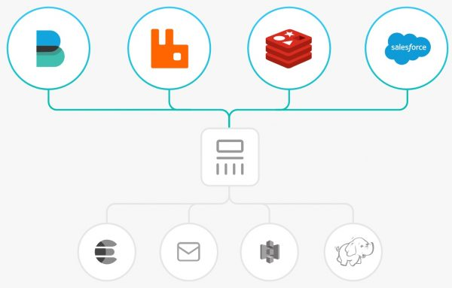
Hình 2.3 Các nguồn dữ liệu đầu vào và đầu ra trong Logstash
Bộ lọc (Filters): Là thiết bị xử lý trung gian trong đường ống (pipeline) Logstash.
- Grok: Phân tích cú pháp và cấu trúc văn bản.
- Mutate: Thực hiện các phép biến đổi trên trường sự kiện.
- Drop: Bỏ hoàn toàn một sự kiện.
- Clone: Tạo một bản sao của một sự kiện.
- Geoip: Thêm thông tin về vị trí địa lý của địa chỉ IP.
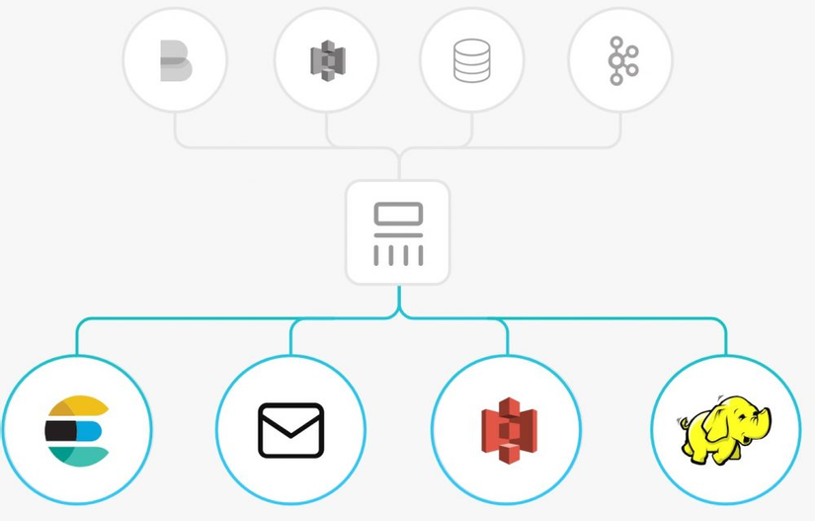
Hình 2.4 Các đích đầu ra dữ liệu trong Logstash
Đầu ra (Outputs): Là giai đoạn cuối cùng của đường ống Logstash. Một sự kiện có thể đi qua nhiều đầu ra, nhưng sau khi tất cả các quá trình đầu ra hoàn tất, sự kiện sẽ được xử lý hoàn chỉnh:
- Elasticsearch
- File: Ghi dữ liệu sự kiện vào tệp trên đĩa.
- Graphite: Gửi dữ liệu sự kiện đến Graphite, công cụ lưu trữ và vẽ đồ thị số liệu.
- StatSD: Dịch vụ lắng nghe số liệu thống kê, được gửi qua UPD và gửi tổng hợp đến các dịch vụ phụ trợ.
Mô hình vận hành:
- Đường ống xử lý sự kiện Logstash có các giai đoạn Đầu vào, Bộ lọc và Đầu ra.
- Mỗi đầu vào được chạy trong một luồng riêng.
- Sự kiện được đưa vào hàng đợi trung tâm để được xử lý.
- Các worker thread lấy sự kiện từ hàng đợi, chạy qua các bộ lọc và gửi đến các đầu ra.
- Kích thước của lô và số lượng worker thread có thể được cấu hình CS trong Logstash:
- Elastic Common Schema (ECS) là một đặc tả mã nguồn mở, chuẩn hóa dữ liệu sự kiện trong Elasticsearch. ECS xác định một tập hợp các trường phổ biến được sử dụng để lưu trữ dữ liệu sự kiện,
- Với ECS, người dùng có thể chuẩn hóa dữ liệu sự kiện để phân tích, trực quan hóa và tương quan tốt hơn với dữ liệu được thể hiện trong các sự kiện của họ.
- Tất cả các plugin trong Logstash 8 chạy ở chế độ tương thích ECS v8 theo mặc định. Người dùng có thể chọn tham gia hoặc không tham gia ECS tùy thuộc vào yêu cầu cụ thể.
Tóm lại, Logstash hoạt động thông qua quy trình Đầu vào, Bộ lọc và Đầu ra, cung cấp khả năng xử lý linh hoạt cho việc thu thập, xử lý và chuyển tiếp dữ liệu sự kiện.

Kibana
Kibana là một công cụ hiển thị trực quan và khám phá dữ liệu được sử dụng trong những trường hợp phân tích nhật ký và chuỗi thời gian, giám sát ứng dụng và thông tin kinh doanh. Công cụ này cung cấp những tính năng mạnh mẽ, dễ sử dụng như biểu đồ tần suất, biểu đồ đường, biểu đồ tròn, biểu đồ nhiệt và hỗ trợ không gian địa lý được tích hợp sẵn.
Kibana cung cấp nhiều tính năng tương tác và trực quan, bao gồm:
- Tìm Kiếm và Quan Sát:
- Kibana cho phép tìm kiếm, quan sát, và bảo vệ dữ liệu một cách hiệu quả.
- Tìm kiếm Enterprise cung cấp trải nghiệm tìm kiếm mạnh mẽ cho ứng dụng, môi trường làm việc, hay trang web.
- Khả Năng Quan Sát Elastic:
- Được thiết kế để theo dõi và áp dụng phân tích thời gian thực đến các sự kiện trên mọi môi trường.
- Phân tích sự kiện nhật ký, theo dõi hiệu suất máy chủ, và kiểm tra tính khả dụng của dịch vụ.
- Phân Tích Dữ Liệu:
- Sử dụng Kibana Analytics để tìm kiếm, khám phá, và tạo biểu đồ dữ liệu một cách linh hoạt.
- Thêm dữ liệu từ nhiều nguồn thông qua tích hợp hoặc tải tệp lên.
- Trực Quan Hóa Dữ Liệu:
- Tạo biểu đồ, bảng, chỉ số và nhiều loại trực quan hóa dữ liệu khác.
- Sử dụng Canvas để tạo trực quan hóa động và sáng tạo từ dữ liệu Elasticsearch.

KIẾN TRÚC DÒNG CHẢY DỮ LIỆU TRONG ELK

Pipeline chuẩn
Đầu tiên, log sẽ được đưa đến Logstash. (Thông qua nhiều con đường, ví dụ như server gửi UDP request chứa log tới URL của Logstash, hoặc Beat đọc file log và gửi lên Logstash)
Logstash sẽ đọc những log này, thêm những thông tin như thời gian, IP, parse dữ liệu từ log (server nào, độ nghiêm trọng, nội dung log) ra, sau đó ghi xuống database là Elasticsearch.
Khi muốn xem log, người dùng vào URL của Kibana. Kibana sẽ đọc thông tin log trong Elasticsearch, hiển thị lên giao diện cho người dùng query và xử lý.
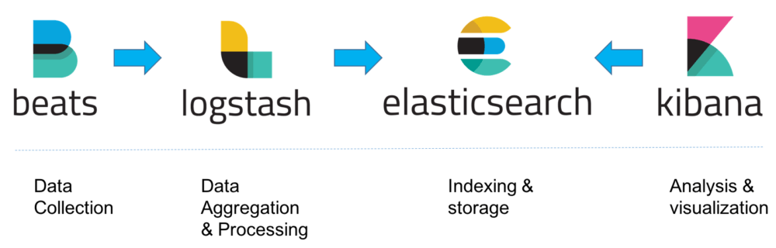
Hình 3.1 Quy trình xử lý dữ liệu log trong ELK Stack
Dữ liệu log trong ELK được xử lý qua 4 tầng chính theo pipeline chuẩn:
Beats (Thu thập dữ liệu)
- Là các agent nhẹ cài trên server/container.
- Thu thập log, metrics, sự kiện mạng và gửi về Logstash hoặc Elasticsearch.
- Ví dụ: Filebeat (log file), Metricbeat (chỉ số hệ thống), Packetbeat (dữ liệu mạng).
Logstash (Xử lý & Chuẩn hóa)
  - Nhận dữ liệu từ Beats hoặc các nguồn khác (syslog, Kafka...).
  - Thực hiện parse, lọc, enrich dữ liệu.
  - Đảm bảo log được chuẩn hóa và gắn thêm thông tin cần thiết trước khi lưu trữ.
Elasticsearch (Lưu trữ & Tìm kiếm)
  - Cơ sở dữ liệu NoSQL dạng search engine.
  - Lưu trữ log dưới dạng JSON document.
  - Hỗ trợ tìm kiếm nhanh, phân tích thời gian thực, mở rộng bằng cluster nhiều node.
Kibana (Trực quan hóa & Giám sát)
  - Giao diện web cho người dùng.
  - Cung cấp dashboard, biểu đồ, cảnh báo.
  - Giúp dễ dàng theo dõi hệ thống và phát hiện sự cố.

Dòng chảy dữ liệu tổng quan:

[Ứng dụng / Container / Thiết bị mạng]
│
(Log Data)
│
[Beats]
│
[Logstash]
│
[Elasticsearch Cluster]
│
[Kibana]

Kiến trúc cơ bản (Standalone)
- Tất cả thành phần chạy trên một máy chủ.
- Ưu điểm: đơn giản, dễ triển khai.
- Nhược điểm: không phù hợp với hệ thống lớn, dễ nghẽn tài nguyên.

Kiến trúc phân tán (Distributed)
  - Elasticsearch chạy trên cụm nhiều node.
  - Logstash triển khai nhiều instance để cân bằng tải.
  - Beats cài trên từng server, gửi log về cụm trung tâm.
  - Ưu điểm: hiệu năng cao, có tính sẵn sàng (HA).
  - Nhược điểm: phức tạp hơn khi vận hành.

Kiến trúc mở rộng với Message Queue
- Thêm tầng hàng đợi giữa Beats/Logstash và Elasticsearch.
- Đảm bảo không mất dữ liệu khi có sự cố, chịu tải lớn và Phù hợp: hệ thống quy mô rất lớn, dữ liệu log sinh ra liên tục với tốc độ cao.

ỨNG DỤNG & VAI TRÒ CỦA ELK TRONG AN TOÀN BẢO MẬT THÔNG TIN

Lý do sử dụng ELK trong bảo mật
Quản lý log tập trung: Thay vì phải lọ mọ vào từng servers xem log thì chúng ta chỉ cần mở kibana trên trình duyệt web là có thể xem được log của tất cả các servers rồi
Dễ dàng tích hợp: dù bạn có dùng Nginx hay Apache, dùng MSSQL, MongoDB hay Redis, Logstash đều có thể đọc hiểu và xử lý log của bạn nên việc tích hợp rất dễ dàng.
Search và filter mạnh mẽ: Elasticsearch cho phép lưu trữ thông tin kiểu NoSQL, hỗ trợ luôn Full-Text Search nên việc query log rất dễ dàng và mạnh mẽ, ngay cả với dữ liệu log cực kì lớn.
Scale dễ dàng: Khi muốn xử lý nhiều log hơn, chúng ta chỉ việc tăng số nodes của Elasticsearch hoặc Logstash lên là xong
Dễ dàng triển khai và hoàn toàn miễn phí: Chúng ta có thể chạy bộ 3 này trên 1 server duy nhất, và k tốn tiền bản quyền vì các pm này đều là mã nguồn mở + free.
Cộng đồng mạnh, tutorial nhiều.

Vai trò của ELK trong bảo mật
Thu thập tập trung: Gom log từ hệ điều hành, ứng dụng, firewall, IDS/IPS, WAF, cloud service.
Chuẩn hóa & phân tích sự kiện: Giúp SOC dễ dàng tìm kiếm IOC (Indicators of Compromise) như IP độc hại, domain lạ, hash file.
Phát hiện bất thường: Cảnh báo khi có brute-force login, DDoS, malware, hành vi truy cập trái phép.
Điều tra & Forensics: Lưu trữ log dài hạn để phân tích chuỗi sự kiện sau sự cố.
Threat Hunting: Hỗ trợ chuyên gia bảo mật tìm kiếm các mối đe dọa tiềm ẩn.

Ứng dụng thực tế của ELK trong bảo mật
Giám sát đăng nhập hệ thống: Dùng Winlogbeat + Kibana để phát hiện nhiều lần đăng nhập thất bại (brute-force attack).
Theo dõi tấn công mạng: Tích hợp với Suricata/Zeek để phát hiện scan port, DDoS, traffic lạ.
Phân tích log web server: Nhận diện request độc hại (SQL Injection, XSS).
SOC Dashboard: Tạo dashboard hiển thị bản đồ IP tấn công theo quốc gia, biểu đồ số lượng sự kiện bảo mật theo thời gian.
Kết hợp với Wazuh: Biến ELK thành giải pháp SIEM hoàn chỉnh, có thêm khả năng correlation rules, incident detection.

ƯU ĐIỂM & HẠN CHẾ

Ưu điểm
Mã nguồn mở, chi phí thấp so với SIEM thương mại (Splunk, QRadar, ArcSight).
Khả năng mở rộng quy mô, xử lý dữ liệu log khổng lồ.
Tùy biến linh hoạt, hỗ trợ plugin & parser riêng.
Giao diện Kibana trực quan, dễ sử dụng cho SOC.
Cộng đồng rộng lớn, tài liệu phong phú.

Hạn chế
Tài nguyên: Elasticsearch tiêu tốn RAM/CPU/SSD khi lượng log lớn.
Phức tạp: Cần kỹ năng quản trị, tuning index/shard để tránh nghẽn hệ thống.
Bảo mật chính ELK: Nếu không cấu hình an toàn, bản thân hệ thống có thể bị khai thác.
Thiếu tính năng SIEM nâng cao: UEBA, Machine Learning, correlation rule mạnh mẽ cần bản Elastic Security (trả phí) hoặc tích hợp thêm công cụ khác.

CÀI ĐẶT ELK STACK

Mục tiêu cài đặt
• Máy chủ hoặc VM chạy Linux (Ubuntu, Debian, CentOS đều được).
• Cài đặt sẵn:
- Docker: Phiên bản ≥ 20.x
- Docker Compose: Phiên bản ≥ 2.x
- RAM khuyến nghị: ≥ 4GB

Cài đặt Elasticsearch
docker --version
docker compose version

6.3. Tạo cấu trúc thư mục dự án
mkdir elk-docker && cd elk-docker

6.4. Tạo file docker-compose.yml
Tạo file docker-compose.yml với nội dung sau:
version: '3.8'

services:
elasticsearch:
image: docker.elastic.co/elasticsearch/elasticsearch:8.12.2
container_name: elasticsearch
environment:
- discovery.type=single-node
- xpack.security.enabled=false
- ES_JAVA_OPTS=-Xms1g -Xmx1g
ports:
- "9200:9200"
volumes:
- es_data:/usr/share/elasticsearch/data

logstash:
image: docker.elastic.co/logstash/logstash:8.12.2
container_name: logstash
ports:
- "5044:5044"
volumes:
- ./logstash/pipeline:/usr/share/logstash/pipeline
depends_on:
- elasticsearch

kibana:
image: docker.elastic.co/kibana/kibana:8.12.2
container_name: kibana
ports:
- "5601:5601"
environment:
- ELASTICSEARCH_HOSTS=http://elasticsearch:9200
depends_on:
- elasticsearch

volumes:
es_data:
driver: local

6.5. Cấu hình Logstash pipeline
Tạo thư mục:
mkdir -p logstash/pipeline
Tạo file pipeline logstash/pipeline/logstash.conf:
input {
beats {
port => 5044
}
}

filter {
# Bộ lọc log (có thể bổ sung grok, mutate, geoip...)
}

output {
elasticsearch {
hosts => ["http://elasticsearch:9200"]
index => "logstash-%{+YYYY.MM.dd}"
}
stdout { codec => rubydebug }
}

6.6. Khởi chạy ELK
docker compose up -d
Kiểm tra container:
docker ps

6.7. Kiểm tra hoạt động
- Elasticsearch: http://localhost:9200
→ Sẽ thấy JSON trả về thông tin cluster.
- Kibana: http://localhost:5601
→ Giao diện trực quan hóa log.
Kết quả:
curl http://localhost:9200
{
"name" : "a794fc4828ee",
"cluster_name" : "docker-cluster",
"cluster_uuid" : "ynWDIysyQBqI5kWcTZQhMA",
"version" : {
"number" : "8.12.2",
"build_flavor" : "default",
"build_type" : "docker",
"build_hash" : "48a287ab9497e852de30327444b0809e55d46466",
"build_date" : "2024-02-19T10:04:32.774273190Z",
"build_snapshot" : false,
"lucene_version" : "9.9.2",
"minimum_wire_compatibility_version" : "7.17.0",
"minimum_index_compatibility_version" : "7.0.0"
},
"tagline" : "You Know, for Search"
}
Truy cập vào http://localhost:5601 trang web sẽ hiện ra GUI, từ đây ta có thể quan sát trực quan bằng dashbroad.
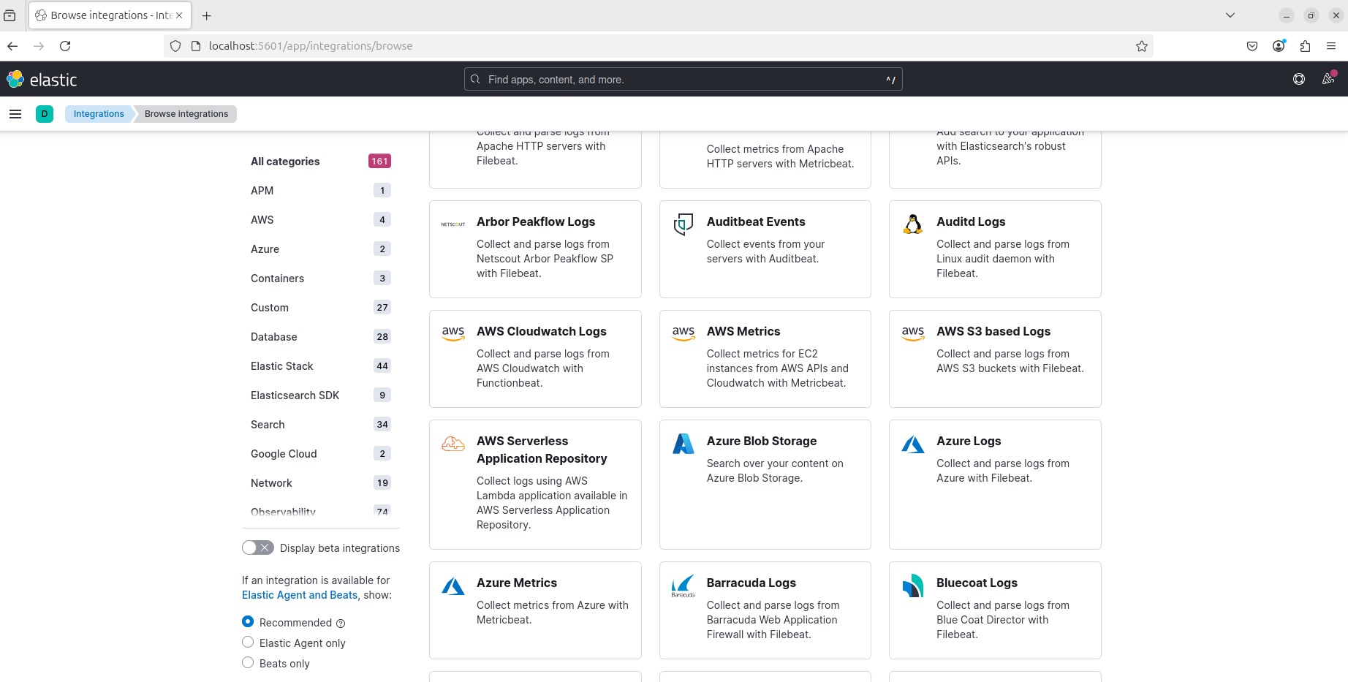

KẾT LUẬN
Bộ công cụ ELK Stack (Elasticsearch – Logstash – Kibana, và Beats) là một giải pháp mạnh mẽ, phổ biến và có chi phí thấp để xử lý, phân tích và trực quan hóa dữ liệu log. Trong lĩnh vực an toàn bảo mật thông tin, ELK đóng vai trò quan trọng trong việc:
- Thu thập tập trung log từ nhiều nguồn khác nhau.
- Chuẩn hóa và phân tích để phát hiện hành vi bất thường, sự cố bảo mật.
- Trực quan hóa và giám sát thời gian thực, giúp đội ngũ SOC nắm bắt tình hình hệ thống kịp thời.
- Hỗ trợ điều tra, forensics và threat hunting thông qua khả năng tìm kiếm, lọc và phân tích log nhanh chóng.
Mặc dù còn tồn tại hạn chế về tài nguyên, độ phức tạp khi triển khai và thiếu tính năng SIEM nâng cao ở bản miễn phí, ELK vẫn là lựa chọn hàng đầu cho các tổ chức mong muốn xây dựng một nền tảng giám sát log và bảo mật linh hoạt, mở rộng được.

TÀI LIỆU THAM KHẢO
[1] | Smith, J.; Brow, T., Mastering ELK Stack, Birmingham: Packt Publishing, 2022.
[2] | Elastic, "Elasticsearch Documentation," 2024. [Online]. Available: https://www.elastic.co/guide/en/elasticsearch/reference/current/index.html.
[3] | Elastic, "Logstash Documentation," 2024. [Online]. Available: https://www.elastic.co/guide/en/logstash/current/index.html.
[4] | Elistic, "Kibana Documentation," 2024. [Online]. Available: https://www.elastic.co/guide/en/kibana/current/index.html.

